**BAB III**

**PEMBAHASAN**

**3.1 Sejarah Singkat Perusahaan/Instansi**

PT. Bogor Lancar Properti atau lebih dikenal dengan Century 21 Grand Pajajaran Bogor, merupakan salah satu perusahaan pemasaran properti di kota Bogor yang didirikan pada tahun 2015 sebagai salah satu agen properti profesional di Indonesia. Berawal dari perusahaan property *Franchise* dengan nama Raywhite pada tahun 2015 dan setelah masa kontrak habis, PT Bogor Lancar Properti yang sebelumnya bernama PT Bogor Lancar Properti pada awal tahun 2018 berganti perusahaan *franchise* dengan nama Century 21. Meski berbeda nama/merk/brand pada properti saat itu, PT Bogor Lancar Properti tetap konsisten dan profesionalisme dari pengalaman luas dalam industri properti, seperti menawarkan komitmen dan dedikasi dari tim yang dinamis, profesional dan menyediakan layanan terbaik untuk para konsumen kami yang berharga.

Sejarah singkat **Century 21** sendiri didirikan pada 1971 oleh Arts Bartlett, Walter Barrett, dan Marsh Fisher, dua agen real estate di Orange County, [California](https://id.wikipedia.org/wiki/California). Perusahaan go public pada tahun 1977, dan dibeli oleh Metropolitan Life Insurance pada tahun 1984. Pada tahun 1995, perusahaan ini menjadi bagian dari HFS, cikal bakal Cendant, di bawah kepemimpinan Robert W. Pittman, pencipta dari MTV. Cendant berputar dari tahun 2006, dan Century 21 Real Estate LLC sekarang beroperasi di bawah cabang waralaba Realogy. Pada tahun 2009 Century 21 Real Estat LLC mengumumkan keputusan untuk melakukan transisi iklan televisi untuk menambah iklan online, termasuk media dalam kategori berikutnya pada tahun 2009 yaitu pemasaran melalui mesin pencari dan kemitraan dengan situs Web.

**3.2 Struktur Organisasi dan Uraian Tugas**

**3.2.1 Strusktur Organisasi**

STRUKTUR ORGANISASI

Komisaris Utama

Direktur Utama

Direktur

Admin & *Finance*

Office Boy

Senior Marketing Assciate

Senior Marketing Assciate

Marketing Associate

Marketing Associate

Marketing Associate

Marketing Associate

Marketing Associate

* + 1. **Uraian Tugas dan Wewenang**

1. Komisaris Utama

Komisaris Utama adalah pemegang saham terbesar di perusahaan. Tugas dan Tanggung jawab Komisaris Utama adalah sebagai berikut :

1. Mengawasi seluruh kegiatan perusahaan.
2. Bertanggung jawab penuh atas seluruh kegiatan perusahaan yang terjadi.
3. Bertanggung jawab atas seluruh karyawan.
4. Bertanggung jawab atas keputusan yang diambil.
5. Memberikan motivasi dan semangat pada seluruh karyawan pada setiap minggu saat *weekly meeting*.
6. Melakukan pengambilan keputusan dalam keadaan terdesak.
7. Bertanggung jawab dalam memajukan perusahaan.
8. Direktur Utama:

Tugas dan Tanggung jawab Direktur Utama adalah sebagai berikut:

1. Mengelola bagian manajemen sekaligus memastikan perusahaan berjalan sebagaimana mestinya.
2. Mendampingi komisaris dalam mengawasi seluruh kegiatan perusahaan.
3. Bertanggung jawab dalam menyampaikan peraturan AREBI (*Assosiate Real Estate Broker Indonesia*) yang berlaku.
4. Bertanggung jawab atas seluruh karyawan.
5. Memberikan target-target yang harus dicapai saat *weekly meeting* mingguan.
6. Direktur:

Tugas dan Tanggung jawab Direktur adalah sebagai berikut:

1. Mengeluarkan dana yang dibutuhkan oleh perusahaan yang telah disetujui oleh Komisaris dan direktur Utama.
2. Bertanggung jawab pada setiap dana yang di keluarkan oleh perusahaan
3. Menggantikan posisi Komisaris apabila tidak dapat hadir saat *weekly meeting* mingguan.
4. Melakukan pengawasan pada karyawan bersama Komisaris dan Direktur Utama.
5. Admin & *Finance*

Tugas dan tanggung jawab Admin & *finance* adalah sebagai berikut:

1. Bertanggung jawab dalam setiap listing yang masuk setiap hari yang diterima dari marketing.
2. Menghubungi vendor dari listing yang diterima untuk di verivikasi dan mengucapkan terimakasih atas kerja sama yang dilakukan.
3. Membuat rekap listing mingguan untuk ditampilkan saat *weekly meeting* yang diterima paling lambat setiap hari selasa pukul 14.00
4. Membantu marketing untuk setiap adanya transaksi closing.
5. Bertanggung jawab untuk laporan in-out yang ada di petty cash.
6. Bertanggung jawab untuk pembayaran biaya operasional perusahaan setiap bulan.
7. Membuat tagihan pembayaran gaji karyawan yang diajukan ke bagian keuangan Sunter.
8. Membuat laporan bulanan untuk listing dan keuangan diserahkan ke bagian Direktur Utama setiap awal bulan.
9. Mengecek Email update setiap hari kerja dan lapor pada Direktur Utama.
10. Membayar dan membuat laporan pajak setiap bulan.
11. Melaksanakan tugas dan penuh rasa tanggung jawab dan netral kepada semua mitra marketing.
12. Senior Marketing

Tugas dan tanggung jawab Senior Marketing adalah sebagai berikut:

1. Bertanggung jawab dalam mewawancarai pelamar calon marketing *associate*.
2. Bertanggung jawab dalam menerima tamu yang ingin menitipkan properti atau tamu yang sedang mencari property baik untuk investasi atau lainnya.
3. Bertanggung jawab dalam menerima telepon masuk.
4. Menyerahkan listing setiap minggu minimal dua jumlah listing.
5. Bertanggung jawab dating ke kantor setiap jadwal FT (Piket).
6. Marketing Assosiate

Tugas dan tanggung jawab Marketing Assosiate adalah sebagai berikut:

1. Bertanggung jawab dalam menerima tamu yang ingin menitipkan properti atau tamu yang sedang mencari property baik untuk investasi atau lainnya.
2. Bertanggung jawab dalam menerima telepon masuk.
3. Menyerahkan listing setiap minggu minimal dua jumlah listing.
4. Bertanggung jawab dating ke kantor setiap jadwal FT (Piket).
5. Office Boy

Tugas dan tanggung jawab Office Boy adalah sebagai berikut:

1. Bertanggung jawab untuk kunci kantor.
2. Bertanggung jawab untuk kebersihan kantor setiap harinya, menyapu dan mengepel kantor dilakukan setiap hari dan harus selesai sebelum jam operasial perusahaan (pk 08.30)
3. Menyiapkan minum setiap hari.
4. Bertanggung jawab untuk kerapihan alat-alat dan kebutuhan dapur perusahaan.
5. Bertugas menjaga keamanan, kebersihan dan kerapihan kantor.
6. Mengantar atau menjemput dokumen/kebutuhan kantor yang berkordinasi dengan admin.
   1. **Sumber Daya Manusia**

Menurut Munandar *et.al*.(2014, 159) dari struktur organisasi dan uraian tugas perusahaan membutuhkan tenaga kerja untuk melakukan uraian tugas sesuai dengan struktur organisasinya. Karena pada dasarnya tenaga kerja atau Sumber Daya Manusia (SDM) yang merancang, memasang, mengoperasikan, dan memelihara atau mengelola sumber daya dan sistem yang terintegrasi pada suatu perusahaan sehingga menghasilkan keluaran (*ouput*) berupa produk fisik maupun jasa.

Berikut adalah susunan Tabel Sumber Daya Manusia PT Bogor Lancar Properti:

|  |  |  |
| --- | --- | --- |
| **No** | **Nama** | **Jabatan** |
| 1 | Baromeus Gosal | Komisaris |
| 2 | Ir Daisy Sagitarina | Direktur Utama |
| 3 | Olivia Chandra | Direktur |
| 4 | Tjetjep Widjaja | Senior Marketing |
| 5 | Romatien | Senior Marketing |
| 6 | Agnes Novianti | Admin & *finance* |
| 7 | Grace Gala Hollo | Marketing Assosiate |
| 8 | Ardi | Marketing Assosiate |
| 9 | Susanti | Marketing Assosiate |
| 10 | Nuridin | Marketing Assosiate |
| 11 | Imam Sumarto | Marketing Assosiate |
| 12 | Joelio | Marketing Assosiate |
| 13 | Williana | Marketing Assosiate |
| 14 | Lily | Marketing Assosiate |
| 15 | Novri | Marketing Assosiate |
| 16 | Ma'aruf Hufni | Office Boy |

Tabel 3.1

Sumber Daya Manusia PT Bogor Lancar Properti

* 1. **Sarana dan Prasarana**

Secara umum yang dimaksud sarana dan prasarana adalah seperangkat alat yang digunakan untuk suatu kegiatan, alat tersebut bisa berupa alat utama atau alat yang membantu proses kegiatan, sehingga tujuan dari kegiatan tersebut dapat tercapai. Sebenarnya sarana dan prasarana bukan hanya meliputi seperangkat alat atau barang saja, tapi bisa juga suatu tempat atau ruangan untuk proses kegiatan.

Dalam pengadaannya sarana dan prasarana  bisa dengan cara membeli, membuatnya sendiri, maupun menerima bantuan orang lain. Tentunya dalam penggunaan sarana dan prasarana adalah untuk memanfaatkan segala jenis alat atau barang yang sesuai dengan keperluan. Dalam penggunaannya tentu harus mempertimbangkan beberapa hal, seperti tujuan yang ingin dicapai dengan menggunakan sarana dan prasarana tersebut., karakteristik penggunanya, hingga adanya sarana dan prasarana yang menjadi penunjang.

Begitupula dengan PT Bogor Lancar Properti yang memiliki sarana dan Prasarana sebagai berikut:

Tabel 3.2

Sarana dan Prasarana PT Bogor Lancar Properti

|  |  |  |
| --- | --- | --- |
| No | Nama Sarana dan Prasarana | Jumlah |
| 1 | Gedung kantor | 1 |
| 2 | Ruang tamu | 1 |
| 3 | Dapur kering | 1 |
| 4 | Ruang *meeting* | 1 |
| 5 | Ruang Direktur Utama | 1 |
| 6 | Ruang admin & *finance* | 1 |
| 7 | AC | 4 |
| 8 | TV | 1 |
| 9 | Komputer | 3 |
| 10 | LCD Proyektor | 1 |
| 11 | Rak penyimpan dokumen | 2 |
| 12 | Lemari kaca untuk penyimpanan berkas-berkas | 1 |
| 13 | Laci Penyimpan dokumen | 1 |
| 14 | Meja | 10 |
| 15 | Kursi Utama | 7 |
| 16 | Kursi tambahan | 12 |
| 17 | Gelas (cangkir) | 5 |
| 18 | Piring | 4 |
| 19 | Sendok | 5 |
| 20 | Garpu | 5 |
| 21 | Peralatan dapur | 1 set |
| 22 | Ember | 1 |
| 23 | Sabun Cuci piring | 1 |
| 24 | Snack untuk *meeting* | 3 bungkus |

* 1. **Uraian Singkat Kegiatan Kerja**

Saat ini penulis sedang bekerja di salah satu agen properti yang terletak di kawasan Baranangsiang dengan masuk jam kantor pukul 08.30-17.00. Tidak jauh berbeda dari beberapa kantor lain yang mengadakan rapat pada periode waktu tertentu, begitu pula dengan PT Bogor Lancar Properti. Untuk rapat mingguan diadakan pada setiap hari Rabu, kecuali jika Komisaris atau Direktur Utama berhalangan hadir pada hari tersebut maka akan digantikan ke hari selanjutnya. Adapun setiap diadakannya *weekly meeting* baik admin maupun Marketing Assosiate diharuskan untuk datang lebih awal dari waktu yang ditentukan. Peraturan tersebut dibuat untuk mengefisienkan waktu agar tidak terbuang dengan percuma. Karena itu komitmen dalam setiap Marketing Assosiate dibutuhkan agar datang tepat waktu begitu pula sebagai admin & *finance* yang harus menyelesaikan agenda rapat sehari sebelum rapat dimulai.

Adapun untuk lebih jelasnya, berikut adalah uraian singkat kegiatan kerja yang bertempat di bagian admin & *finance*;

1. Memasarkan properti di website yang telah disediakan, jika sudah di pasarkan makan setiap pagi dilakukan penyundulan iklan agar muncul di bagian teratas di pencarian.
2. Mengurus dan mengajukan dana yang keluar dari perusahaan baik pengajuan gaji karyawan, komisi Marketing Assosiate maupun pengajuan dana kas kecil yang dikeluarkan untuk kegiatan operasional kantor.
3. Menghitung pengeluaran kas kecil.
4. Memeriksa form Perjanjian Jasa Pemsaran yang diberikan Marketing Assosiate.
5. Membuat notulen untuk rapat mingguan.
6. Mengumumkan undangan rapat yang biasanya diumumkan melalui grup aplikasi dua hari sebelum rapat diadakan.
7. Merapihkan file.
8. Membuat agenda rapat mingguan.
9. Membuat absensi Marketing Assosiate.
   1. **Perbandingan Teori dan Praktek**

**3.6.1 Sistim Informasi Penerimaan Kas pada PT Bogor Lancar Properti**

Penerimaan kas pada PT Bogor Lancar Properti berasal dari komisi yang diterima Marketing Assosiate baik dari penjualan property Secondary maupun dari penjualan property primary. Prosedur Penjualan Properti Secondary terjadi saat pemilik properti menandatangani Surat/Form Perjanjian Jasa Pemasaran yang berisikan harga jual properti yang disepakati dan persentase komisi yang akan diberikan pada Marketing Assosiate. Sementara, prosedur penjualan pada properti primary terjadi saat penandatangan kerja sama antara developer dengan Direktur Utama PT Bogor Lancar Properti. Laporan yang dihasilkan dari penerimaan kas pada PT Bogor Lancar Properti berasal dari data jumlah penjualan dan komisi yang teririma oleh kantor Century 21 Grand Pajajaran Bogor.

Dokumen penerimaan kas yang digunakan pada penjualan tunai PT Bogor Lancar Properti baik penjualan properti secondary maupun primary adalah bukti penerimaan kas, kuitansi, serta form Perjanjian Jasa Pemasaran yang berisi tiga rangkap dan di tanda tangani oleh pihak pertama sebagai Direktur Utama dan Pihak kedua sebagai pemilik properti.

Berikut adalah dokumen yang digunakan dalam penerimaan kas pada PT Bogor Lancar Properti.

**A. Dokumen yang Digunakan dalam Penerimaan Kas pada PT Bogor Lancar Properti**

Dokumen yang digunakan dalam penerimaan kas pada PT Bogor Lancar Properti adalah:

* 1. Bukti Penerimaan kas

Bukti penerimaan kas adalah lembar kertas satu rangkap yang selalu ditulis saat kas diterima dari perusahaan. Fungsi dari bukti penerimaan kas adalah sebagai alat untuk penyimpanan dokumen yang disimpan oleh bagian keuangan untuk dikeluarkan jika dalam kondisi terdesak atas sebagai buktinya suatu jumlah uang telah diterima secara tunai oleh PT Bogor Lancar Properti.

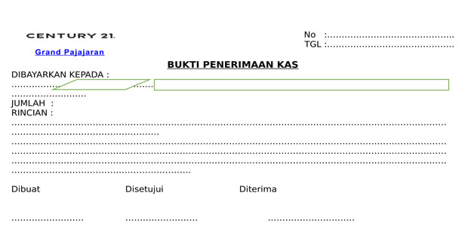

Gambar 3.1 Bukti Penerimaan kas

* 1. Kuitansi

Kuitansi adalah dokumen yang digunakan sebagai bukti pembayaran ketika pembeli (*buyer*) melakukan booking fee sebagai bentuk uang muka (*Down Payment*) untuk membayar lunas properti yang akan dibeli.

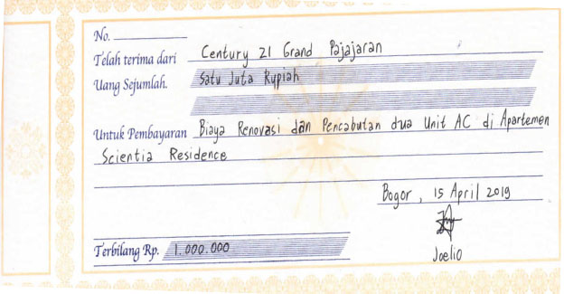

Gambar 3.2 Kuitansi

* 1. Form Perjanjian Jasa Pemasaran

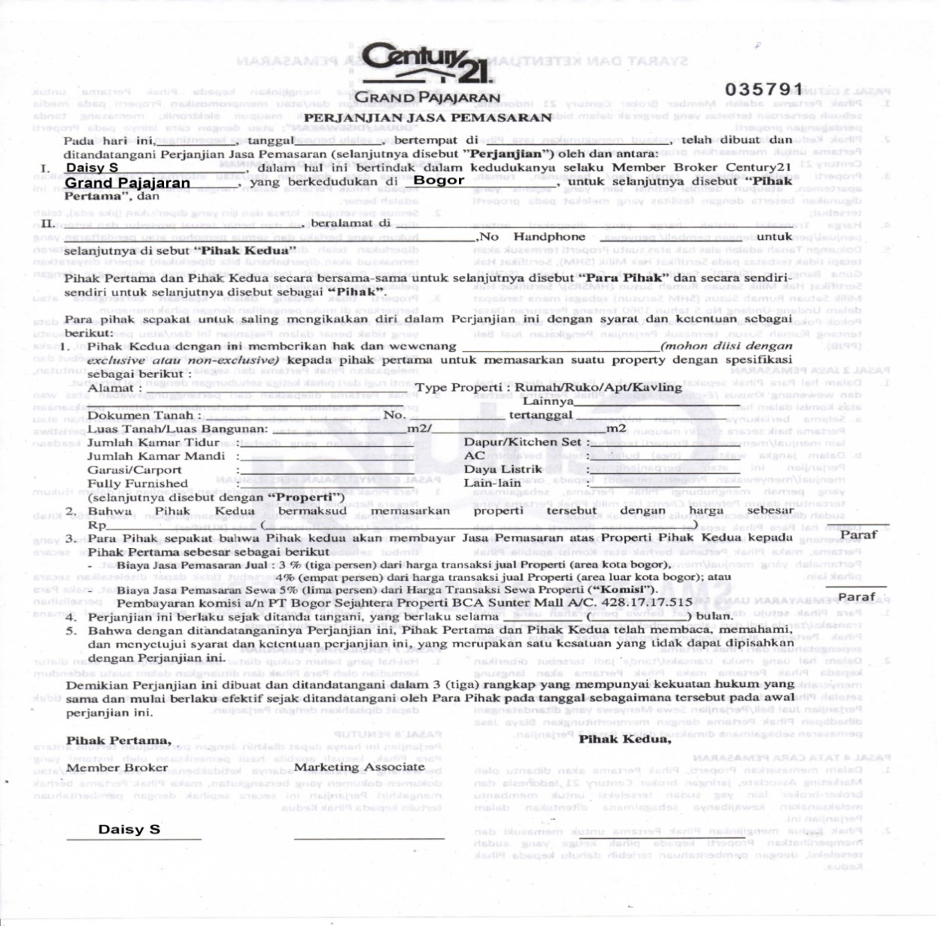Form Perjanjian jasa pemasaran adalah sebuah bentuk perjanjian yang disepakati oleh pemilik properti dengan Marketing Assosiate untuk memasarkan propertinya. Form perjanjian jasa pemasaran nantinya akan ditandatangani oleh pihak pertama sebagai Direktur Utama dan pihak kedua sebagai pemilik Properti. Form perjanjian jasa pemasaran memilik tiga rangkap, salinan pertama akan disimpan oleh bagian keuangan, sementara salinan berwarna merah untuk marketing dan berwarna kuning diberikan kepada pemilik properti.

Gambar 3.3 Form Perjanjian Jasa Pemasaran

**B. Prosedur Penerimaan kas pada PT Bogor Lancar Properti**

Sistim Informasi penerimaan kas atas jasa penjualan tunai properti secondary dan primary pada PT Bogor Lancar Properti adalah:

1. Pemilik properti menitipkan properti yang akan dijual kepada PT Bogor Lancar Properti.
2. Pemilik properti mengisi form Perjanjian Jasa Pemasaran yang berisi nama dan no handphone pemilik, alamat pemilik serta alamat properti yang akan dijual, harga jual yang diminta serta fee yang diterima oleh kantor. Setelah di tanda tangani oleh direktur, salinan putih form Perjanjian Jasa Pemasaran diserahkan ke bagian keuangan PT Bogor Lancar Properti.
3. Lalu, pada kasus penjualan tunai properti primary Penerimaan kas PT Bogor Lancar Properti terjadi saat developer membuat perjanjian kerja sama dengan PT Bogor Lancar Properti, setelah penandatanganan kerja sama maka developer memberikan PK (*Product Knowladge*) kepada Marketing Assosiate.
4. Untuk penjualan tunai properti secondary setelah fee disepakati, maka form Perjanjian Jasa Pemasaran diserahkan kepada Direktur Utama untuk di tanda tangani oleh customer dalam hal ini adalah pemilik properti dan direktur utama perusahan. Selanjutnya, melakukan pengecekan terhadap properti yang akan dijual serta mengecek semua legalistas dokumen. Seperti sertifikat rumah, masa UWTO dan juga spesifikasi dari rumah yang akan dijual. Setelah semua dokumen dipastikan lengkap dan perusahaan telah mengcopy seluruh dokumen, barulah promosi dapat dilakukan oleh marketing.
5. Bagian marketing melakukan promosi kepada customer, baik secara langsung maupun dengan iklan di website atau melalui banner yang terpasang di properti yang akan dijual, jika ada pembeli (*buyer*) yang berminat pada properti yang dijual, maka marketing akan membawa pembeli (*buyer*) untuk melakukan cek lokasi properti yang dijual. Jika pembeli (*buyer*) setuju untuk membeli properti tersebut, maka marketing mengarahkan pembeli (*buyer*) untuk melakukan pembayaran sebagai Uang Tanda Jadi (UTJ) di bagian keuangan PT Bogor Lancar Properti.
6. Sementara, pada penjualan properti primary jika pembeli (*buyer*) setuju untuk membeli properti tersebut, maka marketing mengarahkan pembeli (*buyer*) untuk melakukan pembayaran *booking fee* ke bagian keuangan developer. Setelah membayar *booking fee* dan mendapatkan kuitansi developer yang kemudian marketing melakukan pengisian Surat Pemesanan Rumah. Setelah diisi dengan lengkap oleh marketing dan di tanda tangani oleh pembeli (*buyer*), kemudian Surat Pemesanan Rumah diserahkan oleh direktur utama untuk di periksa kembali, setelah direktur utama memeriksa dan tak terjadi kesalahan, maka bagian keuangan menginput data dan direktur mengotorisasi.
7. Bagian keuangan PT Bogor Lancar Properti menerima Uang Tanda Jadi (UTJ) dari pembeli (*buyer*), kemudian bagian keuangan membuatkan kuitansi atas pembayaran yang dilakukan oleh pembeli (*buyer*) yang berisi satu rangkap lalu di scan dan data di simpan di bagian keuangan.
8. Setelah direktur utama melakukan pengecekan pada Form Perjanjian Jasa Pemasaran dan seluruh pengumpulan data selesai, direktur utama bersama pemilik properti dan pembeli (*buyer*) melakukan proses akad kredit ke notaris untuk pengalihan properti. Pada proses notaris juga terjadi adanya serah terima uang antara pemilik properti dan pembeli. Lalu, setelah pemilik properti mendapatkan uang dari pembeli, pembayaran fee/komisi terhadap jasa penjualan properti dilakukan di bagian keuangan. Setelah bagian keuangan mencatat dan menjurnal transaksi, kemudian direktur utama menerima uang dari bagian keuangan yang selanjutnya akan disimpan ke dalam brankas perusahaan.
9. Sementara pada penjualan property primary setelah direktur mengotorisasi dengan menandatangani Surat Pemesanan Rumah tersebut yang selanjutnya akan diserahkan kepada kasir developer yang nantinya diperiksa dan diotorisasi oleh bagian keuangan developer. Lalu setelah bagian keuangan developer menerima *booking fee* dan pembeli (*buyer*) melunasi full pembayaran sisa, komisi untuk kantor diberikan pada bulan berikutnya.Ada dua fasilitas yang tersedia untuk pembelian properti yaitu pembelian secara Tunai dan komisi langsung dibayarkan ke kantor atau pembelian tunai melalui KPR dan harus melewati proses peninjauan bank dan setelah lolos seleksi, komisi baru akan di dapat kantor setelahnya.

**C. Flowchart Penerimaan Kas pada PT Bogor Lancar Properti**

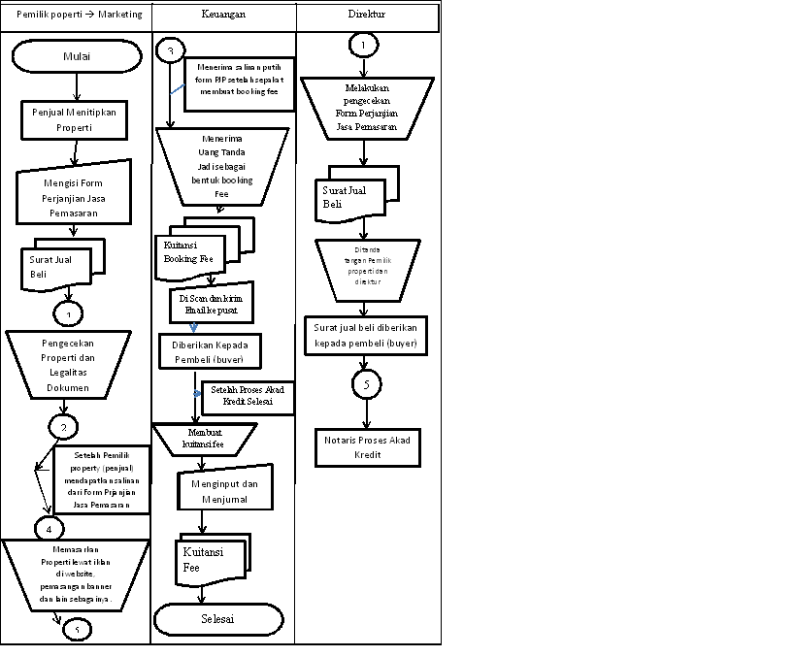Flowchart penerimaan kas atas jasa penjualan tunai pada PT Bogor Lancar Properti adalah sebagai berikut:

Gambar 3.4 Flowchart Penjualan Tunai Properti Secondary

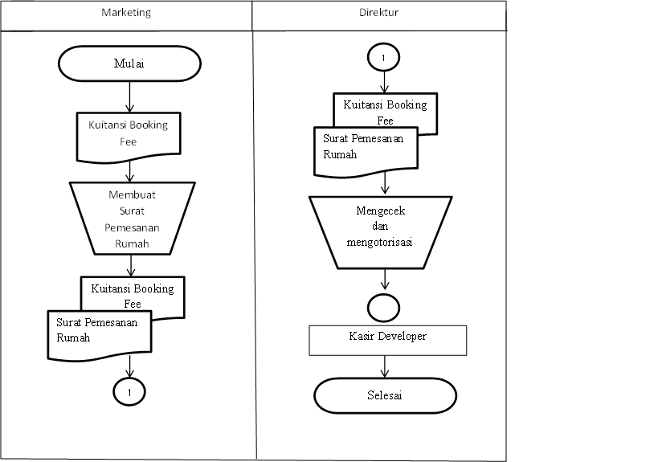

Gambar 3.5 Flowchart Penjualan Tunai Properti Primary

**D. Laporan Penerimaan Kas pada PT Bogor Lancar Properti**

Penerimaan kas pada PT Bogor Lancar Properti adalah melalui komisi yang diterima oleh kantor dari hasil penjualan properti yang dijual oleh Marketing Assosiate. Jumlah fee/komisi beragam sesuai dengan harga properti yang dijual, semakin tinggi harga atau nilai properti memungkinkan untuk menerima persentase fee/komisi yang semakin kecil pula. Berdasarkan dokumen dan prosedur penerimaan kas PT Bogor Lancar Properti, berikut adalah laporan penjualan serta laporan kas yang diterima pada PT Bogor Lancar Properti pada tahun 2018.

* + 1. **Sistim Informasi Pengeluaran Kas pada PT Bogor Lancar Properti**

Pengeluaran kas pada PT Bogor Lancar Properti terbagi menjadi dua yaitu pengeluaran kas besar dan pengeluaran kas kecil. Oleh sebab itu PT Bogor Lancar Properti memiliki dua rekening untuk kas besar dan rekening untuk kas kecil. Kedua rekening tersebut dipegang oleh bagian administrasi keuangan. Berikut adalah dokumen-dokumen pengeluaran kas baik kas besar maupun kas kecil.

1. **Dokumen yang Digunakan dalam Pengeluaran Kas pada PT Bogor Lancar Properti**

Dokumen yang dikeluarkan dalam pengeluaran kas pada PT Bogor Lancar Properti adalah:

1. Bukti Pengeluaran Kas

Bukti pengeluaran kas adalah lembar kertas satu rangkap yang selalu di tulis saat kas keluar dari perusahaan baik pengeluaran kas kecil maupun pengeluaran kas besar yang harus di tanda tangani oleh bagian Direktur.

Bukti Pengeluaran Kas berisi satu slip dimana untuk pengeluaran kas besar bagian keuangan wajib melakukan scan pada bagian keuangan dan di arsipkan di komputer.

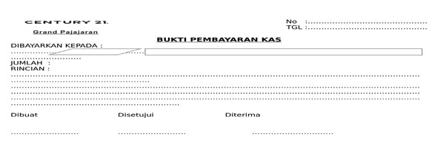Gambar 3.6 Bukti pengeluaran kas

1. Print out fee/Komisi Marketing

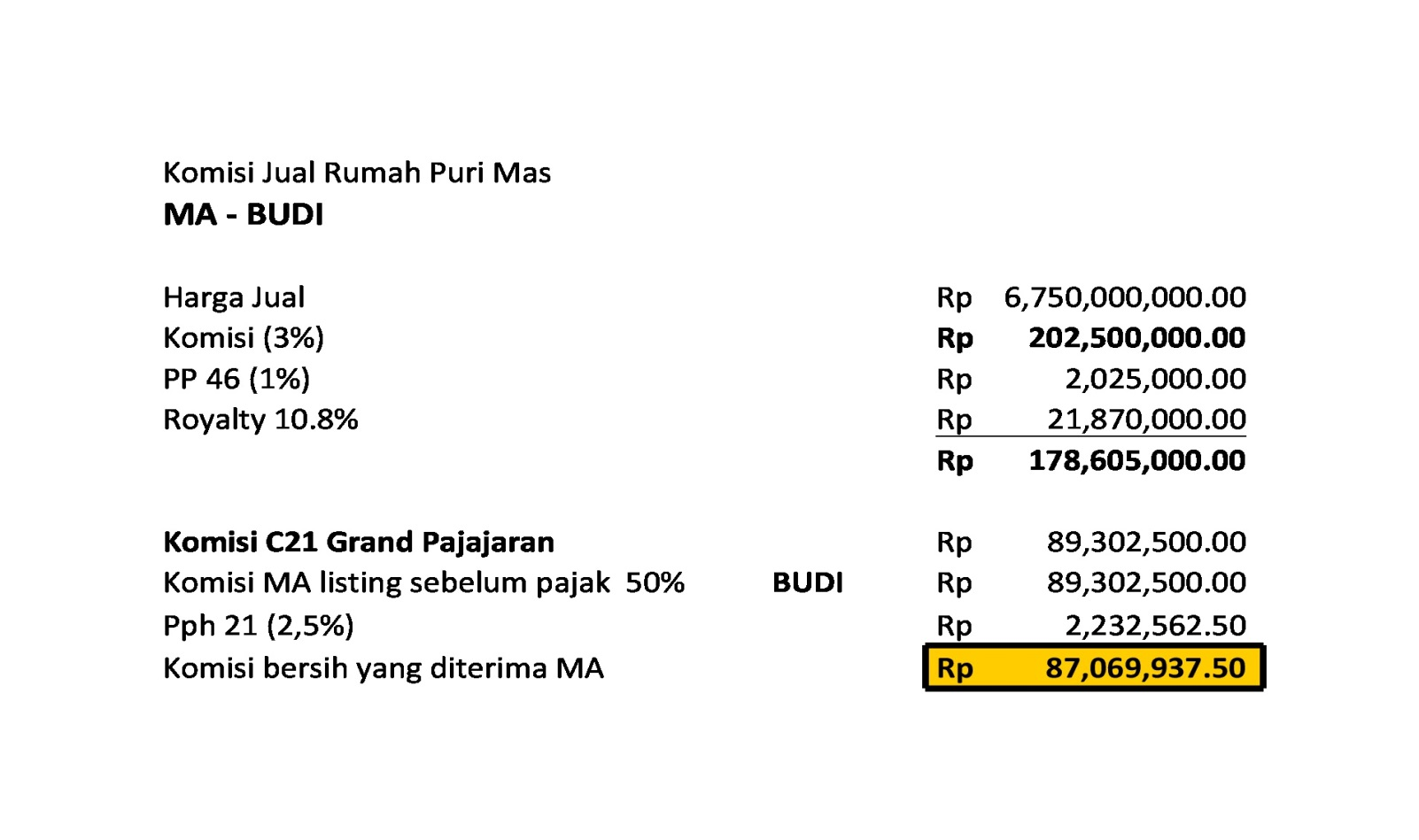Fee/komisi marketing adalah dokumen yang digunakan sebagai bukti pembayaran kepada marketing yang telah menjual properti. Dokumen ini berisi perhitungan fee/komisi marketing yang akan di tanda tangani oleh direktur utama.

Gambar 3.7 Format excel fee/komisi MA

**B. Prosedur Pengeluaran kas pada PT Bogor Lancar Properti**

Prosedur pengeluaran kas PT Bogor Lancar Properti adalah:

1. Prosedur pengeluaran kas atas gaji pada PT Bogor Lancar Properti dimulai dari bagian keuangan yang membuat slip gaji, kemudian menginput dan menghitung ke dalam format yang tercantum pada slip gaji. Setelah semua terinput dan terhitung total gaji, bagian keuangan memberikan slip gaji karyawan yang ditandatangani oleh Direktur Utama. Slip gaji yang ditandatangani oleh Direktur Utama kemudian di scan dan dikirim email dengan subjek “Permohonan Transfer Dana” dimana bagian pusat yang menerima email (Direktur) melakukan otorisasi atas slip gaji yang telah di tanda tangani oleh Direktur Utama.

Jurnal:

Beban Gaji karyawan Rp 7.500.000

Kas Rp 7.500.000

1. Prosedur pengeluaran kas atas komisi pada PT Bogor Lancar Properti dimulai dari bagian keuangan yang menghitung secara manual ke dalam format excel yang tersedia, kemudian nama Marketing Assosiate di tulis beserta harga jual rumah yang terjual oleh Marketing Assosiate. Format pada excel otomatis menghitung persentase yang akan diterima bersih oleh Marketing Assosiate, setelah dibagi dua oleh kantor, dipotong pph 21, serta pemotongan royalty naf sebesar 10,8%. Setelah format pada excel selesai, maka bagian keuangan melakukan *print out* dan diserahkan pada bagian Direktur Utama untuk di cek dan di tanda tangani.

Setelah mendapat tanda tangan dari Direktur Utama, maka bagian keuangan melakukan pengajuan slip pengeluaran kas yang di scan dan di email dengan subjek “Permohonan Transfer Dana” ke pusat. Jika direktur telah memeriksa email, maka pencairan dana dapat dilakukan atas persetujuan Direktur Utama setelah diinput oleh bagian keuangan.

Jurnal:

Beban Komisi Marketing Assosiate Rp 150.000.000

Kas Rp 150.000.000

1. Prosedur pengeluaran kas atas pembelian perlengkapan dan peralatan kantor secara tunai adalah:

Bagian Keuangan membuat list/daftar barang perusahaan yang akan dibeli, kemudian diklasifikasikan, apabila pengeluaran berjumlah kecil atau batas maksimum di bawah Rp 2.000.000 akan menggunakan kas kecil. Jika pengeluaran kas diatas Rp 2.000.000 maka bagian keuangan melakukan pengajuan dana dengan menulis slip pengeluaran kas yang di serahkan ke bagian Direktur Utama. Sama seperti sebelumnya, bagian keuangan melakukan scan slip pengeluaran kas setelah di tanda tangani oleh Direktur Utama, lalu mengirim email ke pusat dengan subjek “Permohonan Transfer Dana.” Dalam hal ini, perusahaan memiliki dua rekening BCA dimana untuk pengeluaran kas besar di kelola oleh bagian keuangan yang selalu mengajukan “Permohonan Transfer Dana” oleh email ke pusat untuk pencairan dananya, sementara rekening yang satu untuk menyimpan kas kecil yang dikelola oleh bagian keuangan, jumlah uang dapat dikeluarkan oleh bagian administrasi keuangan sesuai kebutuhan yang dibutuhkan perusahaan, dimana setiap akhir bulan Direktur Utama melakukan pengecekan atas rekening Koran dan pengeluaran kas kecil yang dikelola oleh bagian keuangan.

Dalam hal ini, contoh pengeluaran kas besar adalah; Gaji karyawan, Pemberian Komisi Marketing Assosiate, Beban utilitas (Listrik & air) yang di bayarkan pada pemilik gedung atau hal lainnya yang melebihi Rp 2.000.000 (dua juta rupiah). Lalu, contoh pengeluaran kas kecil adalah pembelian perlengkapan dan peralatan kantor seperti alat tulis kantor, tinta printer, jaminan kesehatan kesehatan karyawan, kertas A4, dan lainnya yang tidak melebihi Rp 2.000.000 (dua juta rupiah).

1. **Flowchart Pengeluaran Kas pada PT Bogor Lancar Properti**
2. Flowchart pengeluaran kas besar (pemberian gaji, komisi Marketing Assosiate, pembayaran listrik & air adalah sebagai berikut:

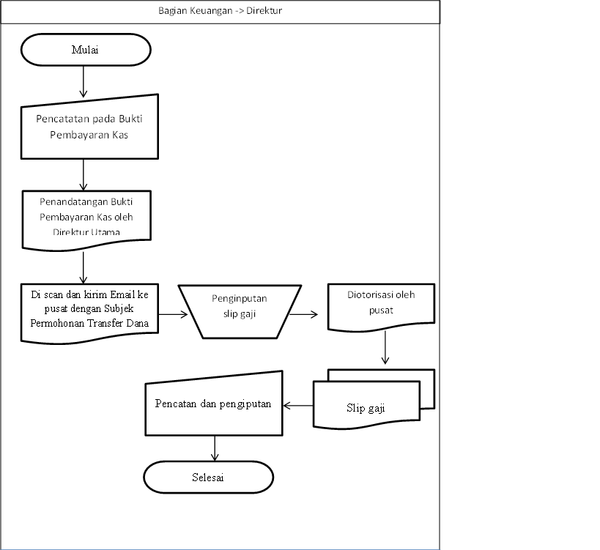

Gambar 3.8 Flowchart Pengeluaran Kas atas Gaji

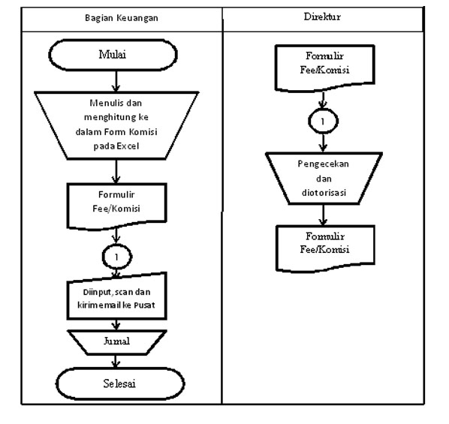

Gambar 3.9 Flowchart Pengeluaran Kas atas Komisi

1. Flowchart pengeluaran kas kecil (pembelian perlengkapan dan peralatan kantor) adalah sebagai berikut:

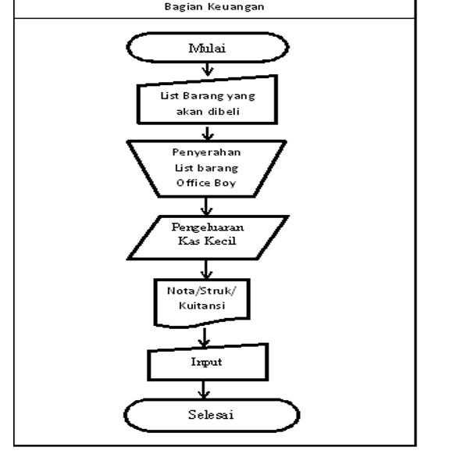

Gambar 3.10 Flowchart Pengeluaran Kas kecil atas Pembelian Tunai

1. **Laporan Pengeluaran Kas PT Bogor Lancar Properti**

Berdasarkan dokumen dan prosedur pengeluaran kas PT Bogor Lancar Properti, berikut ini adalah laporan pengeluaran kas besar selama periode tahun 2018.